**Геометрия пәні бойынша 7 сынып оқушысының өзіндік жұмысының жоспары**

**I тоқсан**

**Сабақтың номері:** 10

**Сабақтың тақырыбы:** Есептер шығару

**Мақсаты:** 1. Сыбайлас және вертикаль бұрыштардың қасиеттерін есептер шығаруда қолдану;

2. Перпендикуляр ұғымын есептер шығаруда қолдану.

**Конспект**

**Мысал 1:**

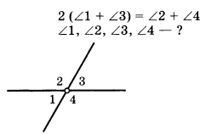**Шешуі:**

∠1 = ∠3 = *x*десек

∠2 = ∠4 = у деп белгілейміз.

2 (∠1 + ∠3) = ∠2 +∠4

$$2∙2х=2y$$

4x=2y

y=2x

∠2 + ∠3= ${180}^{0}$ (сыбайлас бұрыш)

y + x= ${180}^{0}$

2x + x= ${180}^{0}$

3x= ${180}^{0}$

x= ${60}^{0}$.

∠1 = ∠3 = ${60}^{0}$

∠2 = ∠4 = ${180}^{0}-$ ${60}^{0}$ = ${120}^{0}$.

Жауабы: ∠1 = ∠3 = ${60}^{0}$; ∠2 = ∠4 = ${120}^{0}$.

**Мысал 2:**

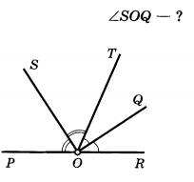 **Шешуі:** *∠TOQ* = *x*; ∠*POS = y* десек,

*∠TOQ* =*∠QOR* = *x* (OQ биссектриса)

*∠POS* =*∠SOT* = *y* (OS биссектриса)

*∠POT* =*∠POS +∠SOT*

*∠POT = y+y*

*∠POT = 2y*

*∠POT* +*∠TOR = ${180}^{0}$*  (сыбайлас бұрыш).

2y + 2x= ${180}^{0}$

2(y+x) = ${180}^{0}$

y+x = ${90}^{0}$

*∠SOR* =*∠SOT +∠TOR*

*∠SOQ = x+y*

*∠SOQ = ${90}^{0}$.*

**Жауабы:** *∠SOQ = ${90}^{0}$.*

**Тапсырмалар**

**№1. №2**

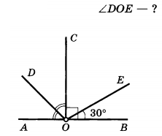 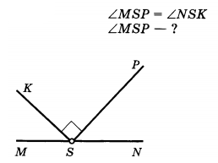

**№3. №4.**

